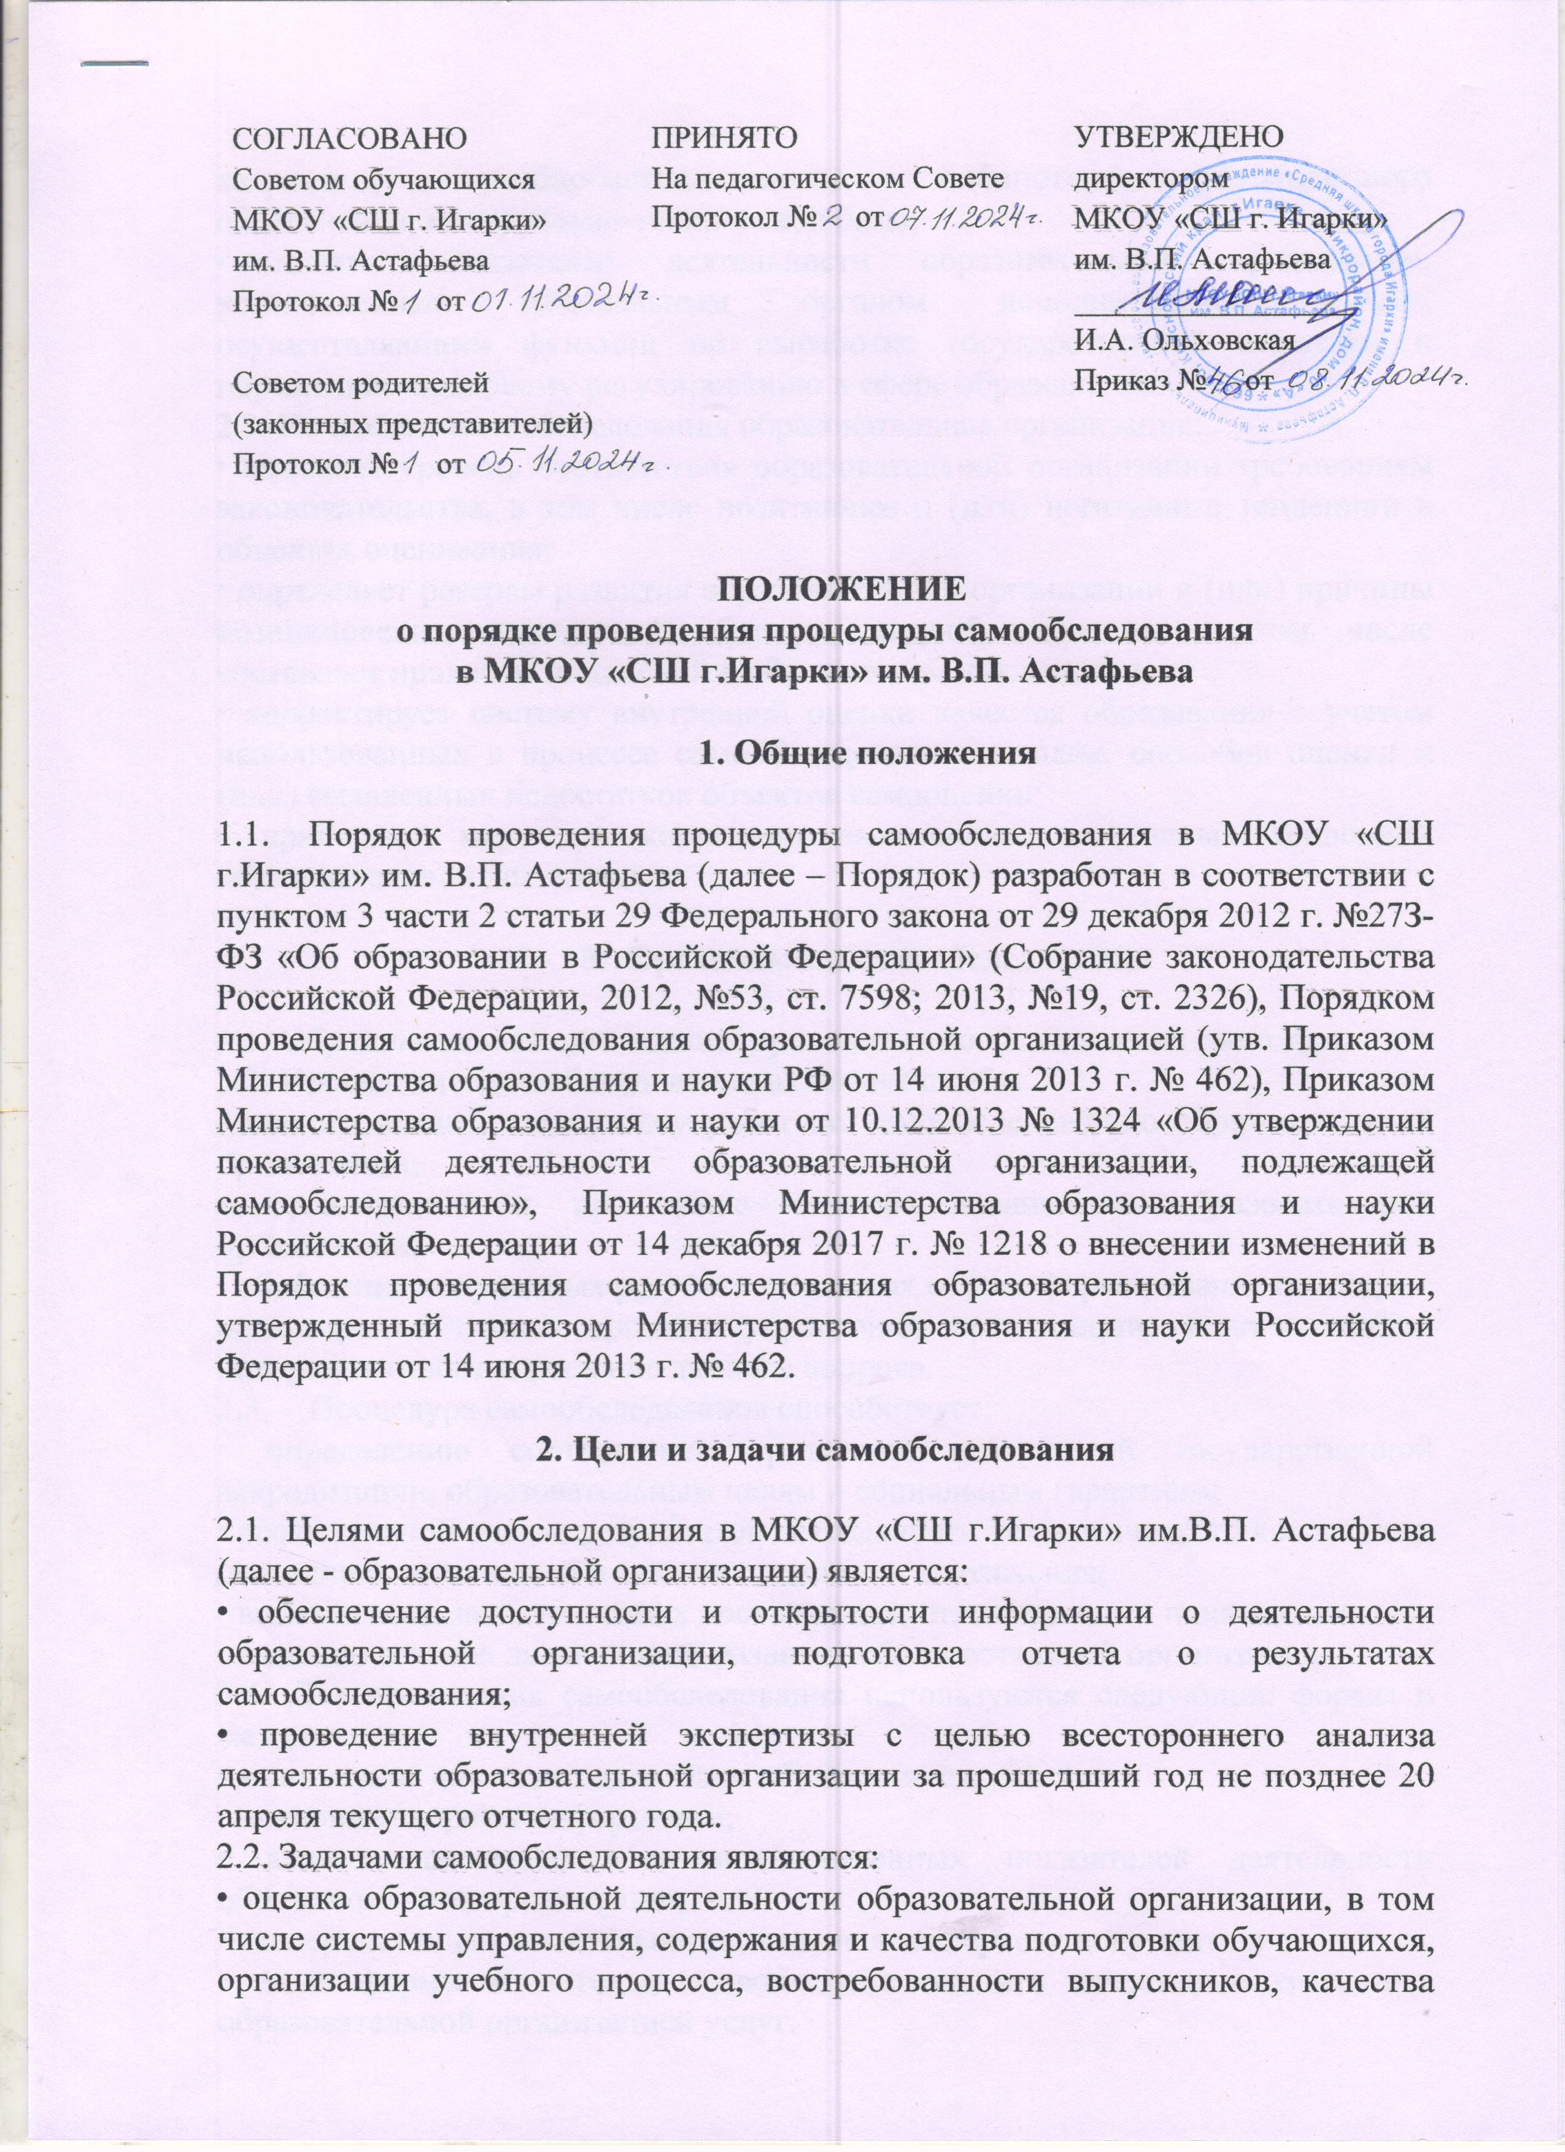кадрового, учебно-методического, библиотечно-информационного обеспечения, материально-технической базы;
• анализ показателей деятельности образовательной организации, установленных федеральным органом исполнительной власти, осуществляющим функции по выработке государственной политики и нормативно-правовому регулированию в сфере образования.
2.3. По итогам самообследования образовательная организация:
• выявляет уровень соответствия образовательной организации требованиям законодательства, в том числе позитивные и (или) негативные тенденции в объектах оценивания;
• определяет резервы развития образовательной организации и (или) причины возникновения отклонений объектов самообследования, в том числе составляет прогнозы изменений в объектах самообследования;
• корректирует систему внутренней оценки качества образования с учетом использованных в процессе самообследования методик, способов оценки и (или) выявленных недостатков объектов самооценки;
• принимает меры по коррекции выявленных негативных тенденций образовательной деятельности.

- Организация самообследования

3.1. Школа проводит самообследование ежегодно.
3.2. Проведение самообследования включает в себя:
• планирование и подготовку работ по самообследованию образовательной организации;
• организацию и проведение самообследования в образовательной организации;
• обобщение полученных результатов и на их основе формирование отчета;
рассмотрение отчета органом управления организации, к компетенции которого относится решение данного вопроса.
  - Процедура самообследования способствует:
• определению соответствия критериям показателей государственной аккредитации, образовательным целям и социальным гарантиям;
• рефлексивной оценке результатов деятельности педагогического коллектива, осознанию своих целей и задач и степени их достижения;
• возможности заявить о своих достижениях, отличительных показателях;
• заданию вектора дальнейшего развития образовательной организации.
3.4. Для проведения самообследования используются следующие формы и методы:
• мониторинг качества подготовки обучающихся;
• плановые запросы информации;
• анализ качественных и количественных показателей деятельности образовательной организации;
• экспертная оценка деятельности, включая экспертизу документов;
• иные формы и методы, позволяющие оценить качество оказываемых образовательной организацией услуг.
  - Сроки, форма проведения самообследования, состав лиц, привлекаемых для его проведения, определяется образовательной организации самостоятельно.

- Источники информации

4.1. Нормативно-правовые документы, рабочие документы, регламентирующие направления деятельности образовательной организации (аналитические материалы, планы и анализы работы, программы, расписания уроков, дополнительного образования, статистические данные).
4.2. Анализ и результаты административных контрольных работ в выпускных классах, определяющие качество подготовки выпускников (проведены в период самообследования, результаты промежуточной аттестации).
4.3. Отчетным периодом является предшествующий самообследованию календарный год.
4.4. Размещение отчетов образовательной организации в информационно-телекоммуникационных сетях, в том числе на официальном сайте Учреждения в сети «Интернет» http://mouigarka-school.gbu.su/, и направление его учредителю осуществляются не позднее 20 апреля текущего года.

- Форма предъявления информации

5.1. Отчет о самообследовании, утвержденный педагогическим советом на бумажных и электронных носителях.
5.2. Руководитель образовательной организации издает приказ о порядке, сроках проведения самообследования и составе комиссии. Председателем комиссии является руководитель.
5.3. Комиссия по самообследованию рассматривает аналитические материалы членов комиссии по направлениям деятельности образовательной организации и выносит их на обсуждение педагогического совета.
5.4. По результатам самообследования составляется отчет, в котором подводятся итоги и содержатся конкретные выводы.
5.5. Отчет о самообследовании должен удовлетворять следующим требованиям: лаконичность изложения, наглядность (таблицы, схемы, диаграммы, отражающие динамику развития образовательной организации и т.д.), достоверность и обоснованность характеристик.

Структура отчета о результатах самообследования

1 . Введение. Общая характеристика образовательной организации.
2. Организационно-правовое обеспечение образовательной деятельности.
Наличие правоустанавливающих документов.
3. Система управления образовательной организацией.
4. Реализуемые образовательные программы.
5. Результаты образовательной деятельности.
6. Условия реализации образовательных программ.
7. Кадровое обеспечение.
8. Учебно-методическое обеспечение.
9. Материально-техническое обеспечение.
10. Воспитательная работа.
11. Инновационная деятельность образовательной организации.
12. Условия, обеспечивающие безопасность образовательной среды.

